**اذكار دفع الضرر**

**اذكار وأدعية من القران والسنة النبوية ل دفع الضرر والحفظ من كل مكروه**

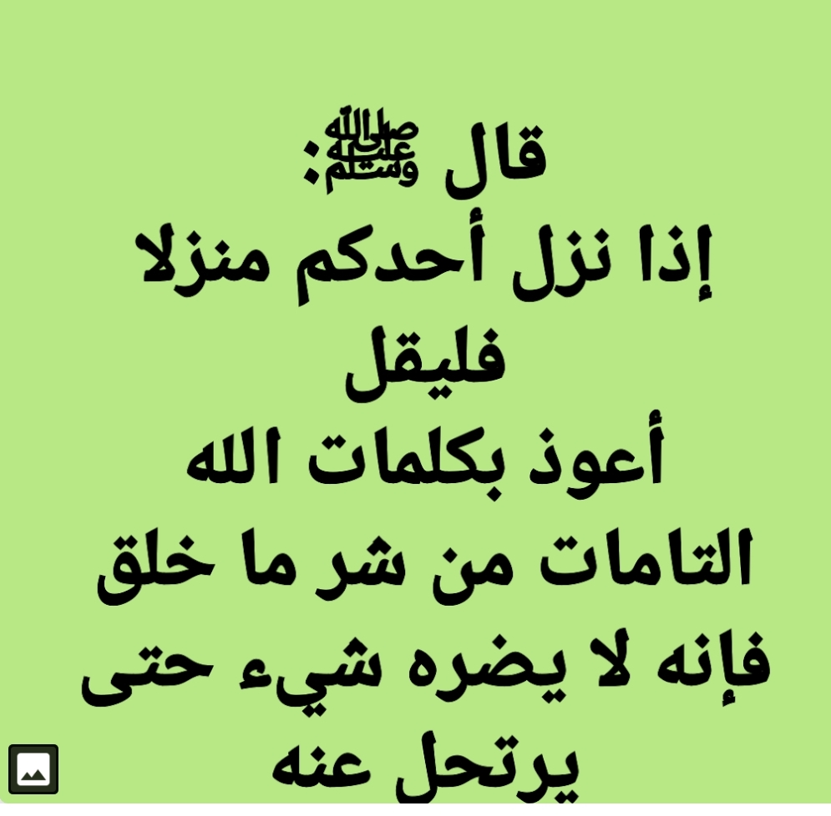

أعزائي الطلبة

نتعلم،  نكتب ، نحفظ

أذكار الصباح والمساء

ليحفظنا الله الحفيظ من كل ضرر وأذى

ف (الدعاء سلاح المؤمن )

الأدعية والمادة المطلوبة

